**Newsletter periodica d’informazione**

|  |  |  |
| --- | --- | --- |
| loghino | **focus-immi** | **Newsletter ad uso esclusivamente interno e gratuito, riservata agli iscritti UIL** |
| **Anno XVI n. 07 del 27 febbraio 2018** |

**Consultate** [**www.uil.it/immigrazione**](http://www.uil.it/immigrazione)

**Aggiornamento quotidiano sui temi di interesse di cittadini e lavoratori stranieri**

# 

**Molte migliaia di lavoratori e cittadini alla manifestazione nazionale contro fascismi e razzismi**

|  |  |
| --- | --- |
| C:\Users\casucci\AppData\Local\Microsoft\Windows\Temporary Internet Files\Content.Outlook\7R4FDS2C\Manifesto-maipiufascismi.jpg | **SOMMARIO**  Appuntamenti **pag. 2**  Barbagallo: sindacato baluardo democratico **pag. 2**  Frontex sui rimpatri **pag. 3**  Il peso del voto musulmano **pag. 3**  Razzismo italiano raccontato dal Guardian **pag. 4**  Domande d’asilo nel 2017 **pag. 5**  Minniti a Castelvolturno **pag. 6**  Le Comunità migranti in Italia **pag. 7**  Svezia: <basta espulsioni facili> **pag. 8**  Il britannico che nutre i rifugiati **pag. 8** |

## **A cura del Servizio Politiche Territoriali della Uil**

## **Dipartimento Politiche Migratorie**

## **Tel. 064753292 - 4744753 - Fax: 064744751**

## **Email:**[**polterritoriali2@uil.it**](mailto:polterritoriali2@uil.it)

**Dipartimento Politiche**

**Migratorie: impegni**

[](http://www.timeanddate.com/android/countdown/)

**Roma, 09 marzo 2018, ore 10, via Flavia 6**

**Incontro con la DG Immigrazione del Ministero del Lavoro su <partenariato europeo per l’integrazione>**

(Guglielmo Loy, Giuseppe Casucci)

**Brussels, 29 marzo 2018, ore 15**

**CES – Permanent Committee on mobility, migration**

(Giuseppe Casucci)

**Prima pagina**

**Barbagallo: “il sindacato è baluardo della democrazia nel nostro paese”**

Il n. 1 della UIL alla manifestazione “mai più fascismi, mai più razzismi 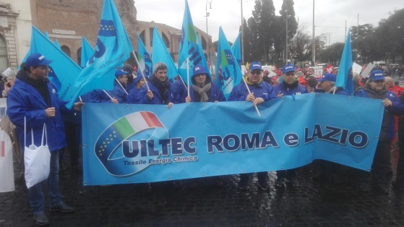

[***L o***](javascript:void(0)) ''Mai più fascismi, mai più razzismi''. È stato questo lo slogan della manifestazione che si è svolta oggi pomeriggio a Roma, promossa da 23 associazioni tra le quali Cgil, Cisl, Uil. Alla testa del corteo, che si è snodato per le vie della Capitale fino a giungere in Piazza del Popolo, anche il Segretario generale della Uil, Carmelo Barbagallo. ''Oggi - ha detto il leader della Uil - dobbiamo lottare contro i fascismi e i nazismi che si riaffacciano, contro le xenofobie, ma anche contro tutte le violenze, comprese quelle pseudo antifasciste che, purtroppo, si sono manifestate in questi giorni. Bisogna smetterla di soffiare sul fuoco. Il Sindacato - ha concluso Barbagallo - così come è stato al tempo del terrorismo, deve essere baluardo della democrazia nel nostro Paese''.

# Roma, in corteo da tutta Italia per dire “mai più fascismi, mai più razzismi”

**25.02.2018** - [**Mariapaola Boselli**](https://www.pressenza.com/it/author/mariapaola-boselli/)

[***L o***](javascript:void(0)) 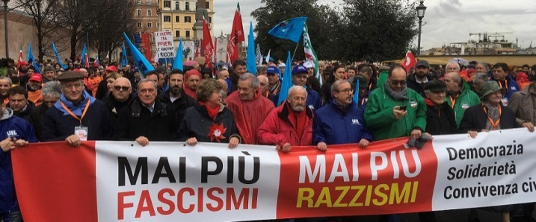Roma, 24 febbraio – Fiumi di persone che raggiungevano Piazza del Popolo da ogni lato. A questo ha potuto assistere chi, questo pomeriggio, ha atteso il corteo antifascista alla sua meta finale. Uno spettacolo unico, una folla di colori sgargianti che si riversava nella piazza come un fiume in piena.

Il punto di partenza della manifestazione antifascista è stata Piazza della Repubblica, che ha visto riunirsi ben 23 tra associazioni e organizzazioni politiche, sindacali e sociali ma, soprattutto, ha visto unirsi migliaia di persone che credono che ciò che prima di tutto ci unisce è, semplicemente, l’essere umani.

La pioggia e il cielo plumbeo non hanno fermato il grande corteo che ha sfilato da Piazza della Repubblica fino a Piazza del Popolo, passando per Piazza Barberini e Trinità dei Monti. Per questo grande evento di pace 350 pullman da tutta la penisola hanno raggiunto la capitale, presenti rappresentanze ufficiali della regione Lazio e della regione Emilia Romagna, più la Città metropolitana di Roma e le città di Bologna, Firenze, Cesena, Monterotondo e altre. Anche diversi personaggi politici hanno presenziato, come Pietro Grasso, Laura Boldrini, Walter Veltroni. Ad attendere i manifestanti in Piazza del Popolo i Modena City Ramblers che hanno accompagnato con le loro note l’ingresso nella bellissima piazza romana. A seguire, in un’atmosfera raccolta nonostante la moltitudine di gente, alcuni studenti hanno letto racconti e lettere di partigiani e partigiane, ricordando a tutti i valori di libertà e giustizia per cui giovani ragazze e ragazzi hanno perso la vita. Una manifestazione bellissima quella di oggi, carica di fratellanza e motivazione. È questa motivazione, questa urgenza di prendere una posizione che deve far riflettere. In questi giorni di campagna elettorale tante, troppe volte si è parlato di fascismo. Dopo la tentata strage di Macerata, anche i giornali internazionali hanno parlato di un ritorno del fascismo in Italia. Tutti ne parlano.

Per alcuni è (purtroppo?) morto, per altri è ancora vivo, più vicino e pericoloso che mai. Il fatto che la manifestazione abbia avuto questa grande partecipazione e che sia stata così sentita dovrebbe far riflettere: se 75 anni dopo la caduta del fascismo l’Italia sente ancora la necessità di scendere per le strade per denunciarlo, qualcosa di cui preoccuparsi potrebbe esserci davvero, forse il timore di vedere la storia ripetersi non è così infondato.

Se oggi, 24 febbraio 2018, migliaia di persone hanno deciso di riunirsi ancora per pretendere un paese libero dal razzismo e dal fascismo, forse è arrivato il momento di prestare attenzione a queste voci, prima che sia troppo difficile tornare indietro.

# Frontex a ANSA, su rimpatri Italia in giusta direzione

## Calo arrivi migranti in Italia si conferma, ma preoccupa Libia

[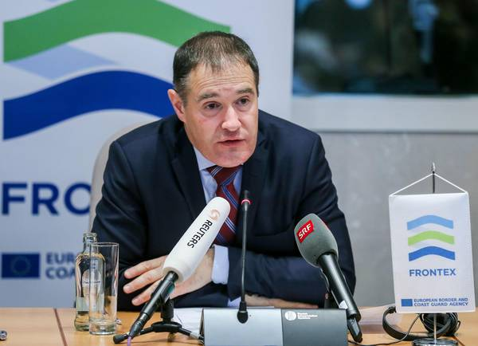](javascript:nextImage())Frontex, situazione è sotto controllo ma non risolta

[***L o***](javascript:void(0)) (ANSA) BRUXELLES, 20 febbraio 2018 -  "L'Italia, nell'ultimo anno, è stato uno degli Stati membri che ha aumentato le sue attività di rimpatrio, sia in termini di decisioni, che di operazioni". **Il Paese si sta muovendo "nella giusta direzione per rafforzare questa politica".** Così in un'intervista all'ANSA **il direttore di Frontex Fabrice Leggeri**. "Le mie preoccupazioni sulla diminuzione delle decisioni per i rimpatri, non riguardano l'Italia", precisa, citando in modo positivo anche la legge Minniti. "La cooperazione di Frontex con l'Italia nel campo dei rimpatri è aumentata: **lo scorso anno l'Italia è stata tra i primi tre Stati che hanno usato le attività dell'agenzia Ue per rimpatriare i migranti**", ha spiegato Leggeri. "Grazie all'Italia - ha aggiunto - siamo stati capaci anche di organizzare rimpatri verso il Sudan, perché ha una nuova cooperazione con quel Paese". **La situazione migratoria sulla rotta del Mediterraneo centrale verso l'Italia "è migliorata ed è sotto controllo", ma "non è risolta", ha sottolineato Leggeri**, in una conferenza stampa, a Bruxelles. "Gli arrivi sono diminuiti drasticamente da luglio e dall'estate 2017, e la tendenza" al ribasso "si conferma", con solo 300 sbarchi nelle prime due settimane di febbraio - ha spiegato - ma "ora dobbiamo guardare alla sostenibilità", vista la situazione in Libia. Leggeri ha poi osservato che "nel 2017 sono stati 150mila i migranti rimpatriati dall'Ue. Questo dà la misura di quello che è fattibile. Ho espresso preoccupazione per il calo di decisioni sui rimpatri nell'Ue, che sono stati inferiori rispetto all'anno prima. **Ma se c'è la volontà di allocare maggiori risorse e finanziamenti - ha aggiunto - la situazione può essere migliorata al livello europeo**". **Frontex ha inoltre rafforzato l'attività di controllo, nelle sue operazioni, per evitare il rientro dei  foreign fighter in Europa attraverso il flusso dei migranti.** E' stato fatto anche con l'operazione Themis, nel Mediterraneo  centrale, anche alla luce di sbarchi di piccoli gruppi in arrivo da Tunisia e Algeria, verso le coste di Sardegna e Italia  meridionale, in precedenza sfuggiti alle maglie dei controlli. Quello del rientro dei foreign fighter "è un rischio", spiega il direttore esecutivo di Frontex Fabrice Leggeri all'ANSA, "non ci sono casi documentati". **In particolare, sono stati osservati "piccoli gruppi di migranti in arrivo dalla Tunisia e dall'Algeria verso Sardegna e  l'Italia del sud. Per questo abbiamo aumentato la capacita' di  intercettazione**, accrescendo la consapevolezza su questo possibile rischio". Secondo dati di intelligence, citati da Frontex, sono circa 5000 i foreign fighter andati a combattere nei teatri di crisi. Circa il 30% di questi sono tornati in Ue o ci hanno provato.

**Società**

**Le elezioni e il peso del voto musulmano**

Di Karima Moual, [www.lastampa.it](http://www.lastampa.it) , 18 febbraio 2018

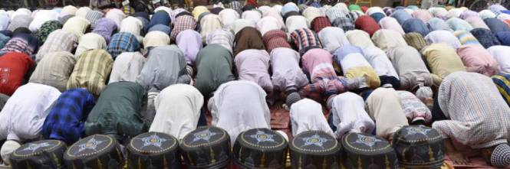

[***L o***](javascript:void(0)) L’immigrazione è certamente al centro di questa campagna elettorale. Ma se la questione degli irregolari si prende tutto lo spazio del dibattito, si dimentica che c’è invece una cospicua maggioranza di immigrati regolari che è un vero bacino elettorale. E, la fetta più grande, riguarda quelli di confessione musulmana con cittadinanza in tasca. Di che numeri parliamo? Secondo alcune stime sono più di 700 mila. Solo nel 2016 infatti, hanno acquisito cittadinanza italiana 202 mila persone ed erano soprattutto marocchini ed albanesi. Un dato che ci dice inoltre quanto i nuovi italiani saranno soprattutto musulmani. Studiare l’identità di questa comunità islamica per capirne le sensibilità politiche dovrebbe interessare i politici, dato che ci troviamo di fronte ad un vero bacino elettorale. E un aspetto dell’identità della comunità musulmana italiana e senz’altro quello conservatore e tradizionalista. In uno studio dell’Ipr Marketing, realizzato prima del fallimento della riforma sullo Ius soli, si sottolineava come il 60% degli immigrati musulmani avrebbe votato partiti di sinistra; il 26% M5S, la Lega e Fratelli d’Italia solo l’1%, mentre Forza Italia il 10%. Percentuali che ben fotografano alcune contraddizioni. Perché quella cospicua fetta islamica (conservatrice e tradizionalista) che dovrebbe trovare affinità con il centrodestra, si accontenta di trovare riparo nella sponda del centrosinistra, che oggi risulta più vicina alle sue esigenze, diritto al culto prima di tutto. E poco importa oggi, se questa stessa forza politica sia l’antitesi di quelli che sono invece i valori di una forza conservatrice. Pensiamo solo alle unioni civili e ad altre battaglie laiciste che si scontrano con l’interpretazione classica musulmana. Poi certo, c’è anche una comunità musulmana laica e di sinistra, ma non rappresenta una maggioranza nel nostro paese. Bensì una élite che trova spazio anche tra i giovani. Per chi voteranno dunque i musulmani d’Italia? Da una parte i musulmani conservatori di origine straniera – e quindi più sensibili al dibattito sull’immigrazione- dovranno opportunisticamente chiudere un occhio sulle radici ideologiche della sinistra e pensare solo alla difesa del culto e alle questioni migratorie. Dall’altra, i convertiti italiani (più di 100 mila) conservatori puri e meno implicati sul tema dell’immigrazione, difficilmente si troveranno a mettere una croce a sinistra, ma si orienteranno piuttosto verso i 5 stelle e centrodestra. E i musulmani laici? Vivono la stessa sofferenza della sinistra, soprattutto dopo il fallimento dello Ius Soli e le ultimi posizioni sul tema dell’immigrazione. In conclusione, la maggioranza islamica in Italia voterebbe centrodestra, ma con le formazioni attuali e la campagna anti-Islam portata avanti da Lega e Fratelli d’Italia certamente non lo farà, preferendo la sinistra. Ma intanto, a questa fetta di elettori Silvio Berlusconi prova a strizzare l’occhio, con le sue posizioni sulla libertà religiosa evidenziate per smarcarsi da Salvini, che arrivò a parlare di incostituzionalità dell’Islam. Posizioni, quelle di Berlusconi, condivise sui social network da molti musulmani. Come dire, se non si riesce a convincere oggi a causa dei suoi compagni di coalizione, punta comunque sul futuro e apre uno spiraglio, perché sa quanto quell’elettorato sia in crescita e possa essere utile.

## 

## 'I love Rome, but Rome doesn't love us': the city's new migrant crisis

# Il razzismo italiano raccontato dal Guardian

Un articolo del giornale inglese ha raccontato i fatti di Via Curtatone del 19 agosto scorso, quando 800 migranti sono stati buttati fuori da un palazzo che occupavano da 4 anni

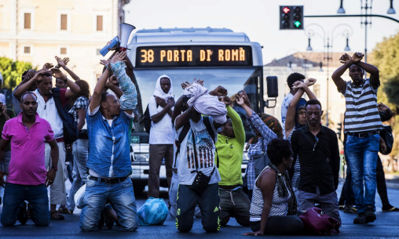[***L o***](javascript:void(0)) Roma, 19 febbraio 2018

[In un articolo a firma di Mattha Busby e Carlotta Dotto](https://www.theguardian.com/cities/2018/feb/19/rome-italy-migrant-crisis-squatting-emergency-shelters-asylum-seekers), il The Guardian ha raccontato i fatti di Via Curtatone, avvenuti sei mesi fa: un edificio era occupato da più di quattro anni da più di 800 migranti, in condizioni spesso disastrose, senza acqua, riscaldamento o corrente elettrica. Tutto questo nel cuore di Roma, a due passi da Piazza Indipendenza, dove la mattina del 19 agosto 2017, alle 5.30, la polizia ha cominciato a buttare giù le porte. Nell’articolo molte sono le testimonianze: “Ci hanno detto di andare nei bus e che avrebbero trovato una soluzione per noi, ma quando siamo arrivati alla stazione di polizia ci hanno detto che il palazzo era confiscato e che il loro lavoro era finito. Quando gli abbiamo chiesto dove saremmo andati, ci hanno risposto di andare in strada o di prenotare in un albergo” racconta Bereket Arefe, un rifugiato eritreo che vive nel nostro paese dal 2005. “Per noi non c’era un piano B”. Molti rifugiati sono tornati in Piazza Indipendenza, davanti al palazzo che fino a quella mattina chiamavano casa, un palazzo –ricordiamo- abbandonato da anni. Occupato sì illegalmente ma solo perché, come racconta Roberto Viviani, un organizzatore del campo Baobab Experience, “anche per coloro che hanno ottenuto un regolare permesso di soggiorno, non esiste nessuna inclusione sociale e si trovano senza casa e senza lavoro”. Uno scenario tragico confermato dalle parole di una donna immigrata, che vive con i figli in una tenda nella Chiesta dei Santi Apostoli: “La mancanza di supporto delle autorità è influenzata dall’opinione pubblica. I politici non ci aiutano perché danneggerebbe la loro posizione. Per molti italiani, la violenza contro di noi è normale: ce la meritiamo, non siamo essere umani, siamo animali, pezzi di merda. Siamo solo neri”. E ad ulteriore conferma, ricordiamo tutti cosa è successo a quei migranti che erano tornati in Piazza Indipendenza, cacciati con i cannoni ad acqua pochi giorni dopo: “una violenza inaudita” ha raccontato al Guardian Eferm Ali, un rifugiato eritreo, “non avrei mai creduto che una cosa del genere potesse essere possibile in Europa. È stato inumano”. Ma, come sappiamo, più che inumano questo spiegamento di forze ha matrice nel preoccupante rigurgito fascista e razzista che sta inquinando la campagna elettorale. Silvio Berlusconi, a poche settimane dalle elezioni, ha assicurato che 600.000 migranti, dei 630.000 che attualmente vivono in Italia, sarebbero stati deportati. Le organizzazioni umanitarie come Medici Senza Frontiere stanno cercando in tutti i modi di aumentare la pressione sul governo italiano ed europeo per meglio aiutare i rifugiati: “invece di politiche a lungo termine che possano rispondere al problema, reale, dell’accoglienza e della gestione dei rifugiati, stiamo assistendo a una criminalizzazione dei migranti e rifugiati” ha detto Tommaso Fabbri, capo del progetto di Medici Senza Frontiere in Italia. Cosa che, ovviamente, porta la situazione dei migranti a Roma nel più completo caos. “Noi amiamo Roma, ma lei non ama noi” ha detto Yemane Senai, rifugiato eritreo tra gli ‘sfrattati’ di Via Curtatone.

**Rifugiati**

**Migranti, nel 2017 domande d’asilo in crescita: ma calano quelle esaminate**

*I dati ufficiali del Viminale.* Di ***Andrea Gagliardi*,** [**http://www.ilsole24ore.com/**](http://www.ilsole24ore.com/)

[***L o***](javascript:void(0)) 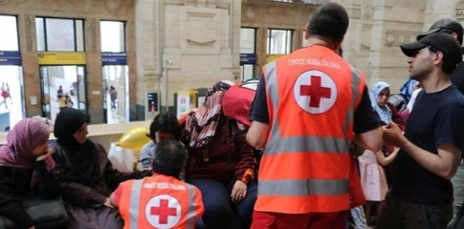Milano, 19 febbraio 2018 - Crescono le domande di asilo (+5%). Diminuiscono quelle esaminate (-10%). Aumentano le concessioni dello status di rifugiato e le misure di protezione umanitaria. Resta molto alto il numero delle domande respinte. È il quadro che emerge dai dati ufficiali del Viminale. Nel 2017, infatti, le domande di asilo (malgrado il calo degli sbarchi: -34%) presentate sono state 130.119, in crescita del 5% rispetto alle 123.600 del 2016. Nella ripartizione per nazionalità, al primo posto ci sono i nigeriani con 25.964 istanze (-5% rispetto al 2016). Al secondo posto i bengalesi con 12.731 domande (+87%). Al terzo i pakistani con 9.728 (-28%).

**In calo le domande esaminate**

Dai dati riepilogativi del Viminale le domande di asilo esaminate sono calate del 10,5%: da 91.102 nel 2016 a 81.527 nel 2017. E questo anche se sul fronte delle commissioni territoriali (fissate nel numero di venti) competenti all’esame delle domande, con successivi decreti del Ministro dell’Interno sono state istituite altre sezioni (ad oggi 28 sezioni, per un totale di 48 collegi giudicanti, comprese le commissioni territoriali). «Forse c'è stato un rallentamento intorno all'estate - spiega l'avvocato dell’Asgi (Associazione per gli studi giuridici sull’immigrazione) Nazzarena Zorzella, attiva a Bologna -perché si aspettava il nuovo sistema notifiche introdotto dal decreto Minniti (poi sospeso con circolare di luglio) e anche negli ultimi tempi vediamo che non stanno convocano molto, forse perché aspettano l'entrata a ruolo dei nuovi commissari a concorso». Da segnalare che il decreto Minniti (dl 17 febbraio 2017 n. 13) in materia di immigrazione ha puntato a tagliare i tempi di trattazione delle domande di asilo. È stata decisa infatti l'eliminazione di un grado di giudizio. Entro 4 mesi dalla presentazione del ricorso giudiziario (dopo l’eventuale diniego amministrativo della commissione territoriale competente), infatti, il tribunale decide sulla base degli elementi disponibili. E il decreto non è più appellabile, ma solo oggetto di ricorso in Cassazione.

**Sei domande su dieci respinte**

Quanto alle domande esaminate lo scorso anno, sei su dieci (46.992, pari al 58%) sono state respinte. Quota leggermente più alta (60%) nel 2016, anno in cui i dinieghi furono 54.254. La novità dell'anno appena concluso è invece l'aumento degli status di rifugiato concessi: 6.827 nel 2017 (l'8% del totale) rispetto ai 4.808 del 2016 (5% del totale). Quasi dimezzate, invece, le misure di protezione sussidiaria, concessa ai cittadini stranieri che non possiedono i requisiti per essere riconosciuti rifugiati, ma nei cui confronti sussistono fondati motivi di ritenere che, se ritornasse nel Paese di origine, correrebbe un rischio effettivo di subire un grave danno. Sono state 6.880 lo scorso anno (8% del totale), a fronte delle 12.873 del 2016 (14%).

**In crescita la protezione umanitaria**

Crescono, al contrario, nel 2017 le misure di protezione umanitaria: ne hanno beneficiato 20.166 persone (il 25% delle domande esaminate), mentre nel 2016 i permessi di soggiorno per protezione umanitaria rilasciati furono 18.979 (il 21% del totale). Non a caso la protezione umanitaria (una forma residuale di protezione per quanti, in base all'esame della commissione territoriale competente alla quale il migrante ha presentato domanda di asilo politico, non hanno diritto al riconoscimento dello status di rifugiato, ndr) è finita nel mirino dei partiti di centrodestra. Forza Italia, Lega e Fratelli d’Italia sono tutti d'accordo nel prometterne l'abolizione in caso di vittoria alle elezioni.

**Corridoi umanitari, 150 persone arrivate da Libia**

 Tra le poche vie di ingresso “regolare” in Italia, da segnalare quella dei corridoi umanitari, il cui obiettivo è evitare i viaggi con i barconi nel Mediterraneo (che hanno già provocato un numero altissimo di morti), attivando canali di ingresso legali in Italia per persone che hanno diritto a forme di protezione internazionale. Lo scorso 14 febbraio 150 profughi dalla Libia sono arrivati all’aeroporto militare di Pratica di Mare (Roma) dove ad attenderli c’era la Caritas Italiana, insieme a rappresentanti del governo e delle Nazioni Unite. Nel quadro degli accordi tra Conferenza episcopale italiana e governo per l’apertura di canali sicuri di ingresso, è la seconda evacuazione umanitaria dal paese nord africano, dopo quella del 22 dicembre scorso.  Lo scorso 30 gennaio sono arrivati invece a Fiumicino da Beirut 30 profughi siriani. Si è trattato del primo gruppo del contingente di 1.000 previsto dal nuovo accordo firmato lo scorso novembre tra la Comunità di Sant'Egidio, la Federazione delle Chiese Evangeliche d'Italia e il governo italiano. Grazie al primo accordo siglato il 15 dicembre 2015 alla Farnesina, sono già arrivati legalmente in Italia dal Libano 1.000 profughi (in gran parte famiglie siriane in condizioni di vulnerabilità), con un progetto interamente autofinanziato. Le associazioni coinvolte nel progetto inviano sul posto dei volontari, che prendono contatti diretti con i profughi nei paesi interessati dal progetto, predispongono una lista di potenziali beneficiari da trasmettere alle autorità locali e alle autorità consolari italiane, che dopo il controllo da parte del Ministero dell'Interno, rilasciano dei visti umanitari con “validità territoriale limitata”, validi dunque solo per l'Italia. Una volta in Italia, i profughi presentano la domanda di asilo.

**Minniti a Castel Volturno per la firma del protocollo di intesa per l’integrazione e la convivenza civile**

[***L o***](javascript:void(0)) 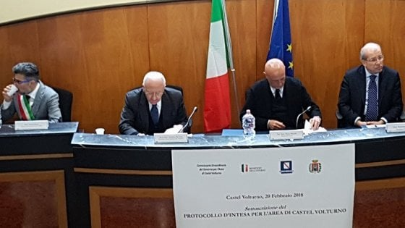

Roma, 20 febbraio 2018 (AdnKronos) - "Oggi a Castel Volturno presentiamo una risposta organica che incrocia le grandi questioni strutturali del nostro Paese, quelle della sicurezza, dell'illegalità e dell'integrazione". Lo ha sottolineato il ministro dell'Interno Marco Minniti a Castel Volturno (Caserta), dove è intervenuto nel palazzo municipale per la firma del protocollo d'intesa che prevede lo stanziamento di circa 22 milioni di euro. Nel dettaglio, 16 milioni sono stanziati dalla Regione Campania e oltre 5,5 milioni dal ministero dell'Interno, per realizzare una serie di progetti relativi al recupero di beni confiscati, l'abbattimento di manufatti abusivi, l'integrazione dei migranti e la salvaguardia ambientale. "A Castel Volturno -sono le parole del ministro, riportate sul sito del Viminale- attuiamo una moderna idea di sicurezza, in quanto oltre a investire sul controllo del territorio con l'arrivo di 10 equipaggi in più delle forze dell'ordine, circa 28 uomini, o con il finanziamento per due milioni di euro del sistema di videosorveglianza per un controllo visivo del territorio, investiamo altri due milioni anche sull'integrazione degli immigrati, attraverso un percorso che parte dall'insegnamento della lingua fino al recupero scolastico". Per rilanciare il comune casertano, è stato elaborato un progetto dal commissario straordinario Francesco Antonio Cappetta che ha previsto misure e politiche straordinarie per comuni meridionali che vivono situazioni gravi di degrado, spesso legate proprio alla presenza di numerosi immigrati, come Castel Volturno, Manfredonia (Foggia) e San Ferdinando (Reggio Calabria). A sottoscrivere il protocollo d'intesa, il sindaco di Castel Volturno, Dimitri Russo, il prefetto di Caserta, Raffaele Ruberto, il commissario straordinario per Castel Volturno, Francesco Cappetta, il presidente della Regione Campania, Vincenzo De Luca, il capo dipartimento per le Libertà Civili e Immigrazione, Gerarda Pantalone e il Vice Capo della Polizia, direttore dell'Ufficio di Coordinamento e Pianificazione delle Forze di Polizia, prefetto Alessandra Guidi.

[](http://www.integrazionemigranti.gov.it/)www.integrazionemigranti.gov.it  
Vivere e lavorare in Italia

Le comunità migranti in Italia. Dati al primo gennaio 2017

On line le nuove edizioni dei Rapporti annuali

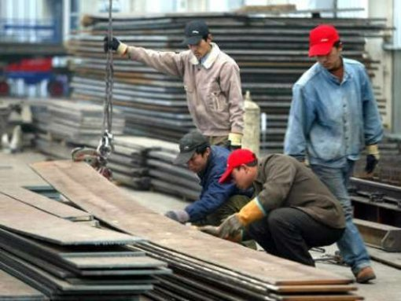Contenuto pagina

​[*L o*](javascript:void(0))

Sono on line i nuovi **Rapporti annuali sulle comunità migranti in Italia**, curati dalla Direzione Generale dell’immigrazione e delle politiche di integrazione del Ministero del Lavoro e delle Politiche Sociali con il supporto di **ANPAL servizi spa**.I Rapporti sono uno strumento di conoscenza delle caratteristiche specifiche di ciascuna delle **16 comunità più numerose in Italia** (albanese, bengalese, cinese, ecuadoriana, egiziana, filippina, indiana, marocchina, moldava, nigeriana, pakistana, peruviana, senegalese, srilankese, tunisina, ucraina).  Nei Rapporti vengono descritte e discusse **diverse dimensioni dei processi di integrazione**, tra le quali la partecipazione al mercato del lavoro, l’accesso al welfare, la partecipazione sindacale, l’inclusione finanziaria.

|  |
| --- |
| Comunità |
| ​ALBANESE >> [**Report 2017**](http://www.integrazionemigranti.gov.it/Areetematiche/PaesiComunitari-e-associazioniMigranti/Documents/RAPPORTI_COMUNITA_2017/2017RCAlbania.pdf) | [**Sintesi 2017**](http://www.integrazionemigranti.gov.it/Areetematiche/PaesiComunitari-e-associazioniMigranti/Documents/RAPPORTI_COMUNITA_2017/SINTESI_2017/2017ESAlbania.pdf) (ITA) |
| BENGALESE >> [**Report 2017**](http://www.integrazionemigranti.gov.it/Areetematiche/PaesiComunitari-e-associazioniMigranti/Documents/RAPPORTI_COMUNITA_2017/2017RCBangladesh.pdf) | [**Sintesi 2017**](http://www.integrazionemigranti.gov.it/Areetematiche/PaesiComunitari-e-associazioniMigranti/Documents/RAPPORTI_COMUNITA_2017/SINTESI_2017/2017ESBangladesh.pdf) (ITA) |
| ​CINESE >> [**Report 2017**](http://www.integrazionemigranti.gov.it/Areetematiche/PaesiComunitari-e-associazioniMigranti/Documents/RAPPORTI_COMUNITA_2017/2017RCCina.pdf) | [**Sintesi 2017**](http://www.integrazionemigranti.gov.it/Areetematiche/PaesiComunitari-e-associazioniMigranti/Documents/RAPPORTI_COMUNITA_2017/SINTESI_2017/2017ESCina.pdf) (ITA) |
| ​ECUADORIANA >> [**Report 2017**](http://www.integrazionemigranti.gov.it/Areetematiche/PaesiComunitari-e-associazioniMigranti/Documents/RAPPORTI_COMUNITA_2017/2017RCEcuador.pdf) | [**Sintesi 2017**](http://www.integrazionemigranti.gov.it/Areetematiche/PaesiComunitari-e-associazioniMigranti/Documents/RAPPORTI_COMUNITA_2017/SINTESI_2017/2017ESEcuador.pdf) (ITA) |
| ​EGIZIANA >> [**Report 2017**](http://www.integrazionemigranti.gov.it/Areetematiche/PaesiComunitari-e-associazioniMigranti/Documents/RAPPORTI_COMUNITA_2017/2017RCEgittoV2.pdf) | [**Sintesi 2017**](http://www.integrazionemigranti.gov.it/Areetematiche/PaesiComunitari-e-associazioniMigranti/Documents/RAPPORTI_COMUNITA_2017/SINTESI_2017/2017ESEgitto.pdf) (ITA) |
| FILIPPINA >> [**Report 2017**](http://www.integrazionemigranti.gov.it/Areetematiche/PaesiComunitari-e-associazioniMigranti/Documents/RAPPORTI_COMUNITA_2017/2017RCFilippine.pdf) | [**Sintesi 2017**](http://www.integrazionemigranti.gov.it/Areetematiche/PaesiComunitari-e-associazioniMigranti/Documents/RAPPORTI_COMUNITA_2017/SINTESI_2017/2017ESFilippine.pdf) (ITA) |
| INDIANA >> [**Report 2017**](http://www.integrazionemigranti.gov.it/Areetematiche/PaesiComunitari-e-associazioniMigranti/Documents/RAPPORTI_COMUNITA_2017/2017RCIndia.pdf) | [**Sintesi 2017**](http://www.integrazionemigranti.gov.it/Areetematiche/PaesiComunitari-e-associazioniMigranti/Documents/RAPPORTI_COMUNITA_2017/SINTESI_2017/2017ESIndia.pdf) (ITA) |
| MAROCCHINA >> [**Report 2017**](http://www.integrazionemigranti.gov.it/Areetematiche/PaesiComunitari-e-associazioniMigranti/Documents/RAPPORTI_COMUNITA_2017/2017RCMarocco.pdf) | [**Sintesi 2017**](http://www.integrazionemigranti.gov.it/Areetematiche/PaesiComunitari-e-associazioniMigranti/Documents/RAPPORTI_COMUNITA_2017/SINTESI_2017/2017ESMarocco.pdf) (ITA) |
| MOLDAVA >> [**Report 2017**](http://www.integrazionemigranti.gov.it/Areetematiche/PaesiComunitari-e-associazioniMigranti/Documents/RAPPORTI_COMUNITA_2017/2017RCMoldova.pdf) | [**Sintesi 2017**](http://www.integrazionemigranti.gov.it/Areetematiche/PaesiComunitari-e-associazioniMigranti/Documents/RAPPORTI_COMUNITA_2017/SINTESI_2017/2017ESMoldova.pdf) (ITA) |
| NIGERIANA >> [**Report 2017**](http://www.integrazionemigranti.gov.it/Areetematiche/PaesiComunitari-e-associazioniMigranti/Documents/RAPPORTI_COMUNITA_2017/2017RCNigeria.pdf) | [**Sintesi 2017**](http://www.integrazionemigranti.gov.it/Areetematiche/PaesiComunitari-e-associazioniMigranti/Documents/RAPPORTI_COMUNITA_2017/SINTESI_2017/2017ESNigeria.pdf) (ITA) |
| ​PAKISTANA >> [**Report 2017**](http://www.integrazionemigranti.gov.it/Areetematiche/PaesiComunitari-e-associazioniMigranti/Documents/RAPPORTI_COMUNITA_2017/2017RCPakistan.pdf) | [**Sintesi 2017**](http://www.integrazionemigranti.gov.it/Areetematiche/PaesiComunitari-e-associazioniMigranti/Documents/RAPPORTI_COMUNITA_2017/SINTESI_2017/2017ESPakistan.pdf) (ITA) |
| ​PERUVIANA >> [**Report 2017**](http://www.integrazionemigranti.gov.it/Areetematiche/PaesiComunitari-e-associazioniMigranti/Documents/RAPPORTI_COMUNITA_2017/2017RCPeru.pdf) | [**Sintesi 2017**](http://www.integrazionemigranti.gov.it/Areetematiche/PaesiComunitari-e-associazioniMigranti/Documents/RAPPORTI_COMUNITA_2017/SINTESI_2017/2017ESPeru.pdf) (ITA) |
| SENEGALESE >> [**Report 2017**](http://www.integrazionemigranti.gov.it/Areetematiche/PaesiComunitari-e-associazioniMigranti/Documents/RAPPORTI_COMUNITA_2017/2017RCSenegal.pdf) | [**Sintesi 2017**](http://www.integrazionemigranti.gov.it/Areetematiche/PaesiComunitari-e-associazioniMigranti/Documents/RAPPORTI_COMUNITA_2017/SINTESI_2017/2017ESSenegal.pdf) (ITA) |
| ​SRILANKESE >> [**Report 2017**](http://www.integrazionemigranti.gov.it/Areetematiche/PaesiComunitari-e-associazioniMigranti/Documents/RAPPORTI_COMUNITA_2017/2017RCSriLanka.pdf) | [**Sintesi 2017**](http://www.integrazionemigranti.gov.it/Areetematiche/PaesiComunitari-e-associazioniMigranti/Documents/RAPPORTI_COMUNITA_2017/SINTESI_2017/2017ESSriLanka.pdf) (ITA) |
| ​TUNISINA >> [**Report 2017**](http://www.integrazionemigranti.gov.it/Areetematiche/PaesiComunitari-e-associazioniMigranti/Documents/RAPPORTI_COMUNITA_2017/2017RCTunisia.pdf) | [**Sintesi 2017**](http://www.integrazionemigranti.gov.it/Areetematiche/PaesiComunitari-e-associazioniMigranti/Documents/RAPPORTI_COMUNITA_2017/SINTESI_2017/2017ESTunisia.pdf) (ITA) |
| ​UCRAINA >> [**Report 2017**](http://www.integrazionemigranti.gov.it/Areetematiche/PaesiComunitari-e-associazioniMigranti/Documents/RAPPORTI_COMUNITA_2017/2017RCUcraina.pdf) | [**Sintesi 2017**](http://www.integrazionemigranti.gov.it/Areetematiche/PaesiComunitari-e-associazioniMigranti/Documents/RAPPORTI_COMUNITA_2017/SINTESI_2017/2017ESUcraina.pdf) (ITA) |

Dei 3.714.136 cittadini non comunitari regolarmente soggiornanti in Italia al primo gennaio 2017, circa il 40% proviene da quattro Paesi (**Marocco, Albania, Cina e Ucraina**); il 21,9% è rappresentato da **minori**.

I dati mostrano, innanzitutto, una riduzione e trasformazione dei **flussi di ingresso in Italia**. Si riduce il numero di nuovi permessi di soggiorno rilasciati (dai quasi 600.000 del 2010 agli attuali 226.934); cresce l’incidenza dei permessi per ricongiungimento familiare (dal 30% del 2010 all’attuale 45%) e di quelli legati alla richiesta di una forma di protezione internazionale (dal 7,5% al 34,3%).

Al contempo si evidenzia il radicamento sul territorio delle comunità caratterizzate da una lunga storia migratoria: continua a crescere l’incidenza dei **titolari di permesso di soggiorno di lungo periodo** (60,7%, era pari al 52% nel 2012), soprattutto in comunità quali l’ecuadoriana, la tunisina, l’albanese, la moldava, l’ucraina, la marocchina.

Rispetto al mercato del lavoro, restano cruciali i temi della **concentrazione settoriale** e della disoccupazione femminile. Nel primo caso si rileva come, per alcune comunità, i lavoratori siano occupati prevalentemente in comparti specifici, come l’industria (pakistani, indiani), l’edilizia (albanesi), il commercio (cinesi e senegalesi), i servizi pubblici, sociali e alla persona (ucraini, filippini). Il tasso di **disoccupazione femminile** è pari al 19% per i cittadini non comunitari complessivamente considerati, ma tale valore risulta molto basso in alcune comunità (cinese: 2,5%, filippina: 7%) e molto alto in altre (egiziana: 68%, tunisina: 42,8%, bengalese: 40,1%).

I Rapporti e le relative sintesi sono disponibili su [**www.lavoro.gov.it**](http://www.lavoro.gov.it/)**,**[**www.integrazionemigranti.gov.it**](http://www.integrazionemigranti.gov.it/)**e**[**www.anpalservizi.it**](http://www.anpalservizi.it/)

**News dall’estero**

**Gli industriali al governo: «Basta espulsioni facili»**

[***Sara Bracchetti***](mailto:cronaca@tio.ch) [**https://www.tio.ch/**](https://www.tio.ch/) 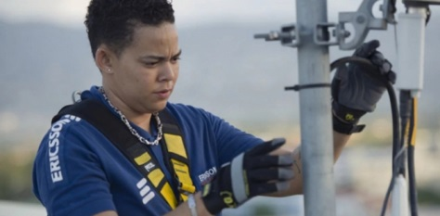[*L o*](javascript:void(0))STOCCOLMA, 19 febbraio 2018 -  C'è un Paese dove i migranti sono considerati una benedizione. Al punto da implorare il governo a fare attenzione alle espulsioni facili, giustificate da futili motivi. Accade in Svezia, dove gli amministratori delegati di trenta fra le più quotate aziende, vedi Ericsson o H&M, hanno inviato una lettera alla politica affinché la smetta di danneggiare l'economia, allontanando gente indispensabile in una nazione dove gli abitanti sono appena dieci milioni, la natalità è in calo e la richiesta di manodopera sempre più forte - la risposta, però, sempre più scarsa. «Siamo aziende globali grandi di un paese demograficamente piccolo, quindi abbiamo bisogno di reclutare dipendenti qualificati a prescindere dalla loro nazionalità», scrivono e spiegano in un testo pubblicato sul quotidiano economico e finanziario Dagens Industri. «Non possiamo sperare che ingegneri, specialisti di It e altre persone qualificate accettino di lasciare il loro paese e di puntare a venire a stabilirsi da noi integrandosi e lavorando se su di loro pesa l'incubo del respingimento anche quando sono già occupati o hanno già fondato la loro start-up». Si tratta, secondo gli imprenditori, di focalizzarsi su situazioni concrete esaminando caso per caso, di modo da respingere solo qualora sia strettamente necessario e non mettere in difficoltà inutile imprese che sopperiscono alle carenze interne di organico con migranti ben qualificati. La critica è rivolta in primis al Migrationsverket, autorità per l'immigrazione, e alla sua recente adozione di criteri di selezione durissimi, in un Paese che comunque mantiene il primato dell'accoglienza: in Europa nessuno ha ospitato più della Svezia. Ma forse anche per questo, davanti ai problemi di integrazione, si è registrato un tentativo di inversione di tendenza, deplorato dalle società. Una «politica assurda che danneggia e indebolisce il sistema-paese»: se non si provvederà a correggerla, le compagnie promettono o minacciano delocalizzazioni. «L'immigrazione economica deve funzionare in modo razionale e prevedibile per permettere a gruppi come Ericsson di tenere in patria le principali attività produttive e di ricerca», ha dichiarato Börje Ekholm, ceo di Ericsson.

**British man feeds millions of refugees with his traveling kitchen**

Ghafoor Hussain is a British citizen who's been feeding stranded refugees in different areas of Europe since 2015. Most recently, he drove his kitchen-bus on a new mission from his home in Stockton in the UK, to the Moria refugee camp in Lesbos, Greece. By [Bachar El-Halabi](http://www.infomigrants.net/en/author/bachar%20el%20halabi/" \o "Bachar El-Halabi ) Latest update : 2018/02/20 <http://www.infomigrants.net/en> 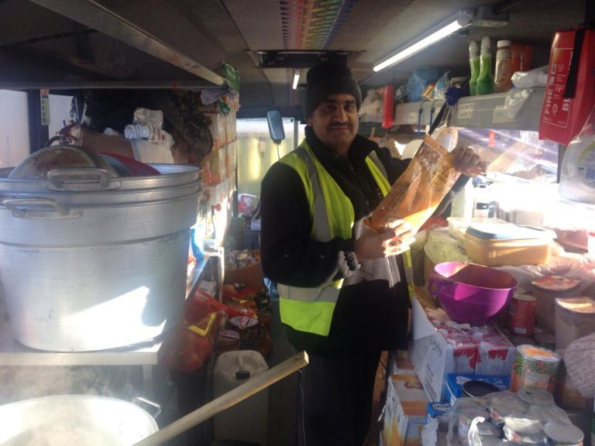

It's a new take on the concept of meal-on-wheels. Ghafoor Hussain has converted a bus into a mobile kitchen and has spent the last few years feeding refugees across Europe. His missions last from 4 to 10 weeks at different camp sites. He recently spoke with InfoMigrants about his project and his plans for the future.

*InfoMigrants: What made you start this project?*

Ghafoor Hussain: Three years ago, I heard that 15,000 stranded refugees on the Austrian-Slovenian border were only being given a piece of bread, tinned food and some water each day. There were no warm meals, or freshly cooked food. This is when I decided that I wanted to help feed refugees and I started my first mobile-kitchen. My first mission was in 2015. I spent Christmas in Austria. After that, I went to Dunkirk in [France](http://www.infomigrants.net/en/post/7467/rumors-are-turning-calais-into-a-jungle-of-uncertainty-and-danger" \t "_blank" \o "France), where I stayed for 10 weeks and cooked for 4,000 refugees. Then I heard about refugees in need of help in Idomeni, a small village in [Greece](http://www.infomigrants.net/en/post/7491/unhcr-says-sexual-violence-common-at-greek-migrant-centers" \t "_blank" \o "Greece) near the border with the Republic of Macedonia. I drove my bus from Stockton in Britain, to Idomeni. It took me 5 days to get there. In Idomeni, I was told about the harsh conditions and malnutrition that refugees in Lesbos Moria camp were facing. That became my next stop.

*How can you afford to feed thousands of people?*

In the beginning, it was a self-funded project. I sold my cars and used my own savings to buy the ingredients to cook and distribute the food. It's something I started and then wanted to finish. I was not going to stop simply because of the expenses. But over time, friends started helping, and when the word got out about my project, people started chipping in and sending donations. I welcome anything they send.

*Given the power of social media, have you ever resorted to crowd funding or something similar?*

Yes, for my first project in Austria, we started a crowd funding site and were able to raise €15,000. It helped me to buy the coach and convert it into a mobile kitchen that can feed up to 10,000 people per day. But now, my second coach is bigger and when run on full capacity, it can feed up to 18,000 people per 24 hours.

*Do you have any help?*

My wife and I are the main cooks. Friends started showing interest and joining me on my trips. After that, people from all over the world started contacting me on Facebook and Whatsapp and asking to volunteer. I welcome everyone.

*What are some of the challenges you have had to face?*

The biggest challenge in the [Moria Refugee camp](http://www.infomigrants.net/en/post/7523/amnesty-international-criticizes-greek-migrant-camps" \t "_blank" \o "Moria Refugee camp) or Idomeni, has been that the Greek authorities do not want anyone to help refugees. They keep moving them on and trying to relocate them so that their lives are as uncomfortable as possible. They also refuse any outside help or personal initiatives such as mine. The reason is that by making the refugees' lives uncomfortable, Greek authorities want to ensure that they won't want to stay in Greece in the long-term. They hope that by building a bad reputation for life in the camps, the refugee influx will decrease. People won’t want to go there.

As well, international organizations are bailing out because the Greek authorities are using stifling measures to halt their work. Authorities are demanding that the funds for these organizations be cleared,and that they first be deposited in Greek banks. Every time these organizations need to make a payment, they have to ask the Greek authorities. The Greek economy has benefited massively from the refugee crisis. They do not spend a penny from their own budget. It is all EU and international aid money.

*What do you think needs to be done in that regards?*

Europe has to understand that the refugee crisis is a major crisis, and not simply a problem that the Greek authorities have to deal with. The EU needs to take responsibility and exert more political and diplomatic pressure on the Greek authorities to make sure that refugees are well treated. The problem is that the media is not interested in this issue anymore. Although it might be one of Europe's biggest problems, with the public not hearing much about it anymore, they think it is over, it’s not an issue anymore. That is wrong. The [crisis has worsened](http://www.infomigrants.net/en/story/7185/returning-home-with-the-help-of-the-iom" \t "_blank" \o ). People are still coming in and more people have become stranded and are living in shocking conditions in camps.

*Do you have anything you would like to say publicly?*

Wake up! Wake up and open your eyes! At the moment, everyone is burying their head in the sand. They think the problem has passed, but that is not true. It is a global problem. Everyone needs to take action, especially across the Arab world. When I visited some of the camps, I felt ashamed. Most of the time I am the only Muslim helping out. No one from the Arab world or the Middle East is doing anything, regardless of what religion or nationality they are, or where the refugees come from. Anyway, if you start asking what color or religion refugees are, you need to pack your bags and leave. This is about helping humanity, without discrimination. We need to look after the whole world. When asked about why he’s putting himself through all this, Hussain said that when he first started his project, he received plenty of criticism from family and friends. People also mocked him, saying that he was on an impossible quest to end world hunger, or to feed all the needy. However, this did not stop him. Ghafoor would always reply saying: "I’ve always said that my target is to feed one person a day, whether a man, women or child. So far, I've fed over 1.9 million people. My target was one person. I succeeded. It gives me huge satisfaction and happiness."

